Geräteeinbaukanal Rapid 80, Oberteil

OBO Bettermann

Eigenschaften

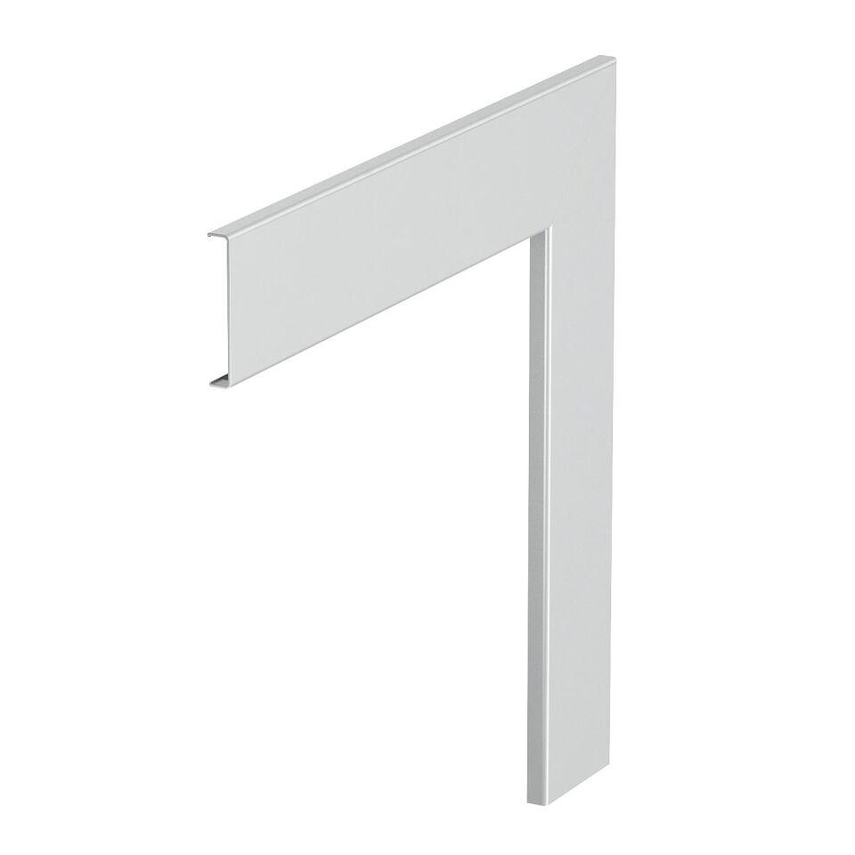

Anwendung

Außeneck

Farbton

grau, klar, schwarz, weiß

Montageart

innenliegend

Oberfläche

anodisiert/eloxiert

Werkstoff

Kunststoff, rostfreier Stahl, Stahl

Breite (mm)

45,00 - 76,50

Länge (mm)

2.000,00

RAL-Nummer

7035, 9001, 9005, 9010

Schlagfestigkeit

IK08, IK10

Schutzart (IP)

IP30

Werkstoffgüte

Polyvinylchlorid (PVC)

Einsatztemperatur (°C)

-25,00 - 90,00

Ausführung

glatt, profiliert

Colour

tiefschwarz